Последние 10 лет санитарно-эпидемическое благополучие района находится под контролем

Валерия Витальевича Вашечко
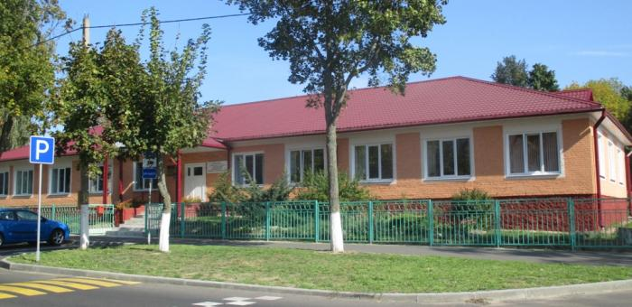
Санитарно-эпидемиологическая служба Республики Беларусь ведёт свою историю с 1926 года. Первый съезд санитарных работников БССР, состоявшийся в феврале, положил начало регулярному, поэтапному анализу деятельности службы, определил задачи на будущее. Материалы этого съезда легли в основу постановления СНК БССР от 23 сентября 1926 года «Об утверждении положения о санитарных органах Народного комиссариата здравоохранения БССР», что способствовало правовому оформлению санитарной организации Беларуси как единой государственной службы органов здравоохранения.
Ветковская санитарно-эпидемиологическая станция была сформирована из санитарно-эпидемиологического отдела районной больницы г. Ветки в ноябре 1969 года. Первым главным врачом был назначен Иван Кондратьевич Бобков, который проработал в этой должности 10 лет. Сменил его в 1979 году Виталий Ильич Пушкаренко. С 2000 по 2009 год Ветковский районный центр гигиены и эпидемиологии возглавлял Александр Александрович Тарасенко. Сегодня он является главным санитарным врачом Гомельской области. Последние 10 лет санитарно-эпидемическое благополучие района находится под контролем Валерия Витальевича Вашечко.
Сегодня в учреждении работают 37 сотрудников: пять врачей, 14 средних медработников, три бухгалтера и 15, относящихся к числу прочего персонала. Все они — высококвалифицированные специалисты. Свои профессиональные качества постоянно совершенствуют на курсах повышения квалификации. Так, в настоящее время квалификационные категории имеют все врачи и 11 медработников среднего звена.
Ключевыми направлениями деятельности учреждения являются гигиена и эпидемиология. Первое подразделение занимается контролем качества организации учебного процесса и питания дошкольников и школьников, оценивает условия труда работающих, следит за благоустройством населённых пунктов, а также проводит радиационно-гигиенический мониторинг на территории района. Руководит им врач-эпидемиолог Ольга Бондаренко. Её коллега, врач-гигиенист Андрей Коржев курирует второе направление. В сфере его интересов находится предупреждение возникновения и распространения особо опасных инфекций, а также санитарный надзор за соблюдением санитарно-эпидемиологического законодательства учреждениями здравоохранения.
Отдельным структурным подразделением является лабораторный отдел. Под руководством врача-бактериолога, заведующей микробиологической лабораторией Лидии Рубановой проводятся лабораторные испытания. Проверки под микроскопами проходят продукты питания и вода. Проводится диагностика инфекционных заболеваний, определение чувствительности микроорганизмов к антибактериальным препаратам и многое другое.
Однако не только работой едина санстанция. Коллектив много времени проводит вместе и вне рабочих кабинетов. Большая заслуга в этом председателя профкома Натальи Гатальской. Работники райЦГЭ в первых рядах на общегородских праздниках, поддерживают фестиваль творчества «Ветка Пасожжа», выходят на старт соревнований в рамках круглогодичной спартакиады среди коллективов организаций и предприятий Ветковщины. Небезразличны здесь и к общественно-политической жизни района. Так, на базе учреждения сформированы первичные организации ОО «БРСМ», а также РОО «Белая Русь».
Кроме этого, работники центра гигиены и эпидемиологии выступают за популяризацию здорового образа жизни. Вне работы многие занимаются спортом. В рамках же проведения информационно-познавательных проектов призывают присоединиться к активному отдыху и ветковчан.

